К ВОПРОСУ О ПРИМЕНИМОСТИ ЗОНДОВОЙ МЕТОДИКИ ДЛЯ ДИАГНОСТИКИ ПЛАЗМЫ ЭЛЕКТРООТРИЦАТЕЛЬНЫХ ГАЗОВ
Кудрявцев А.А., Сердитов К.Ю., Ткаченко Т.Л.
СПбГУ, Санкт-Петербург, РФ, e-mail: serditov@gmail.com
При зондовых измерениях зонд вводится в заданную точку плазменного объема от стенки разрядной камеры при помощи держателя, размеры которого обычно существенно превосходят размеры зонда. Как и любое диэлектрическое тело, введенное в плазму, держатель приобретает отрицательный заряд, притягивающий положительные ионы и отталкивающий отрицательно заряженные частицы.
Если в обычной электроположительной плазме, размер возмущенной держателем области определяется его радиусом, то в плазме, содержащей отрицательные ионы ситуация меняется кардинально. Дело в том, что принципиальной особенностью такой плазмы является ее расслоение на две области: внутреннюю ион-ионную в центре и электрон-ионную - на периферии плазменного объема, где отрицательные ионы практически отсутствуют (см, например, [1]). Физической причиной этого является тот факт, что самосогласованное амбиполярное поле, определяемое электронным газом, «держит» малоподвижные отрицательные ионы на весьма значительном расстоянии от поверхности стенки. Другими словами, вблизи поверхности держателя всегда существует область электрон-ионной плазмы, в которой отрицательные ионы практически отсутствуют (см. рисунок ниже). Поскольку её размер превышает размер области, с которой собирается зондовый ток, то получаемая информация о характеристиках отрицательных ионов будет некорректной из-за неконтролируемых погрешностей, связанных с существенным обеднением концентрации отрицательных ионов в собирающей области.
В работе выполнено численное моделирование поведения ICP реактора в смеси аргон-кислород при давлении 20mTorr и вкладываемой в разряд мощности 5 Вт в камере радиусом и длиной . Катушки ICP источника расположены с левого ее торца, в то время как зонд вводится по оси с левого ее торца, как схематически показано на рис. Рисунок демонстрирует различия в пространственном распределении концентрации отрицательных ионов с введенным зондом и без него, что ясно указывает на возможные ошибки при зондовых измерениях тока отрицательных ионов.

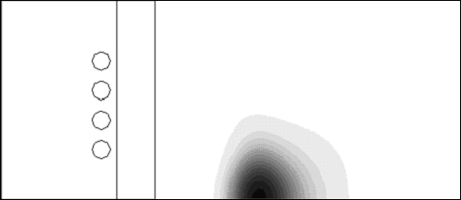
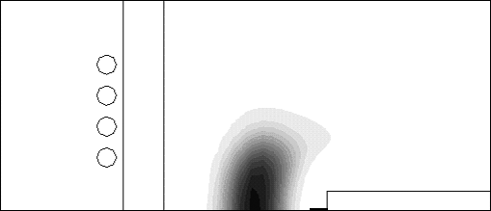
Таким образом, наличие зондового держателя приводит к существенному уменьшению концентрации отрицательных ионов в собирающей зондом области. Поэтому как прямые зондовые измерения концентрации отрицательных ионов, так и использующие методику фотоотрыва с последующей регистрацией зондового тока, могут иметь существенные ошибки.
Литература.
- Е.А. Богданов, А.А. Кудрявцев, Л.Д. Цендин, Р.Р. Арсланбеков, В.И. Колобов, В.В. Кудрявцев. ЖТФ, 2003 Т.73, Вып.9, С.70-77.

